ADMINISTRACIÓN MUNICIPAL ADOPTA MEDIDAS FRENTE A PROTESTA SOCIAL ORIGINADA EN EL DEPARTAMENTO DEL CAUCA
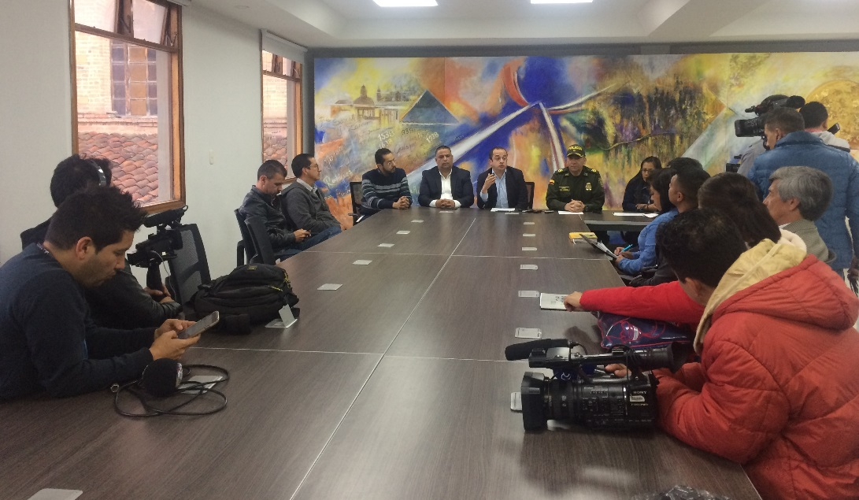
Durante una rueda de prensa conjunta en la que participaron los gerentes de las empresas distribuidoras de gas glp, el Secretario de Gobierno del Municipio, Eduardo Enríquez Caicedo, hizo un llamado al gobierno nacional a buscar soluciones inmediatas frente a la protesta social originada en el departamento del Cauca, que ya ha ocasionado el cerramiento de la vía Panamericana, arteria fundamental para la comunicación de Nariño con el resto del país.
En este espacio los directivos de las empresas distribuidoras de gas glp, explicaron la difícil situación que vienen atravesando, para poder cumplir con su misión de abastecer de manera suficiente con este combustible tanto a Pasto como a Nariño.
El gerente de Montagas Elaythy Safa Husein indicó que "debido al pánico generalizado que inició a finales de septiembre, los inventarios que teníamos para garantizar la prestación del servicio se han agotado y ya finalizado el mes de octubre con el inicio de la minga indígena del Cauca, se complicó la situación y esto hace que nuestros inventarios no sean suficientes para abastecer el municipio, a partir del sábado y hasta el lunes no prestaremos el servicio público debido a esta situación".
Afirmó que las reservas aunque son muy pocas, serán destinadas a Instituciones de salud para evitar la suspensión de la prestación de servicios esenciales para toda la población.
Por su parte, el Secretario de Gobierno manifestó que ante la situación que se presenta en todo el país, el alcalde de Pasto Pedro Vicente Obando Ordóñez, emitió el decreto 0461 mediante el cual se toman algunas medidas en relación con la venta y transporte de combustibles derivados del petróleo en empresas y estaciones de servicio del municipio de Pasto. Explicó que a través de este acto administrativo, se prohíbe el expendio y transporte de combustible en pimpinas, tambores o recipientes similares en cualquier cantidad.
El funcionario indicó que "no podemos permitir el acaparamiento del combustible, tenemos un equipo operativo de la Secretaría de Gobierno que cubre todas las estaciones de servicio para verificar que se está cumpliendo con lo estipulado, no queremos llegar a situaciones de sanción por el incumplimiento de esta norma. Lo que buscamos es que todos entendamos es que si el paro del Cauca no se arregla rápido, esta situación que nos afectará a todos, también todos podemos poner de nuestra parte para que no sea más complicada”.
Finalmente el Secretario de Gobierno, reiteró su llamado a toda la comunidad a mantener la calma y solo abastecerse de los combustibles cuando sea necesario y en la cantidad necesaria, para que las existencias de los mismos lleguen a más usuarios.
Información: Secretario de Gobierno Eduardo Enríquez Caicedo. Celular: 3174047375 eduardoenca@yahoo.com
Somos constructores de paz

SE INAUGURÓ COLISEO CUBIERTO SAN JOSÉ DEL BARRIO OBRERO DE PASTO
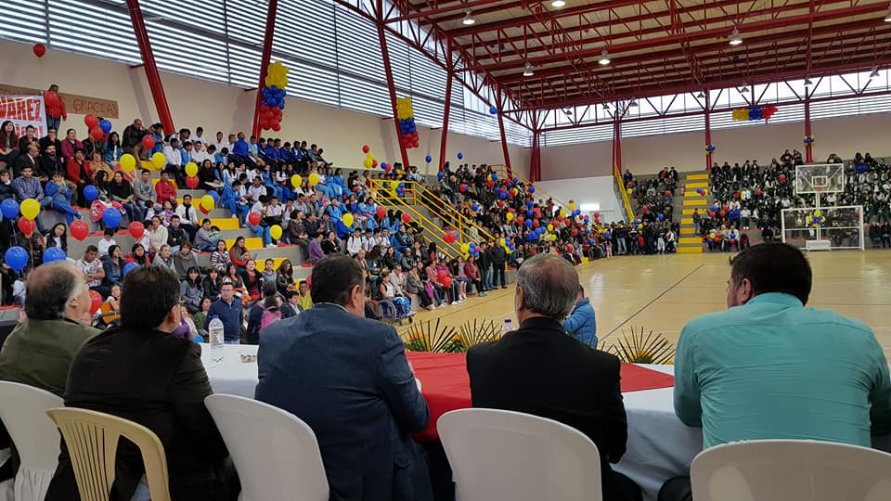
Con una masiva participación de la comunidad del barrio El Obrero, Alcaldía de Pasto en cabeza de su mandatario Pedro Vicente Obando Ordóñez, integrantes del gabinete municipal, el Senador Javier Tato Álvarez, Concejales de Pasto y comunidad en general pertenecientes a la comuna Uno, inauguraron el Coliseo Cubierto San José.
El evento inició con el corte de cinta a cargo del burgomaestre de Pasto, para luego dar paso a los actos protocolarios en los que la Presidente de la Junta de Acción Comunal del barrio Obrero Liliana Patiño, indicó que “este moderno coliseo con capacidad para 600 personas cómodamente sentadas tuvo una inversión de 2.600 millones de pesos por parte de Coldeportes”. La dirigente comunal recordó que la Administración Municipal actual aportó 420 millones para su terminación.
“Esta idea del coliseo nació de una iniciativa de la Junta de Acción Comunal y la comunidad en general, que vimos la necesidad de hacer un espacio deportivo para todos los jóvenes, niños y adultos. Este coliseo es de la comuna Uno y de toda la ciudad de Pasto. Hemos tenido el llamado de diferentes instituciones educativas como: escuelas, colegios y universidades quienes quieren hacer presencia y hacer sus actos aquí”, expresó la presidente de la Junta de Acción Comunal del barrio Obrero.
El Alcalde de Pasto Pedro Vicente Obando Ordóñez, señaló que entregar el coliseo cubierto San José en el barrio Obrero es entregar una obra importante para uno de los barrios más antiguos de la capital nariñense. Dijo que es un escenario digno para la práctica del deporte, presentaciones artísticas y culturales, para que la comunidad se apropie de él y le den el cuidado que se merece. “Entregamos un escenario deportivo con todas las calidades, con una cancha profesional en baloncesto, una cancha multipropósito para baloncesto y microfútbol, pero además los equipos necesarios para que se puedan hacer las presentaciones, las pantallas para también poder tener eventos que la comunidad los pueda disfrutar” recalcó.
Por su parte el Senador Javier Álvarez comentó que, “este es un espacio muy importante para que los jóvenes tengan la oportunidad de hacer deporte, para mantener sus mentes libres de cosas negativas”.
María Camila Castro, habitante del barrio Obrero indicó de la entrega del coliseo que le parece “muy bueno porque los niños pueden practicar sus deportes favoritos y mucho mejor porque es cubierto”. Así mismo Nilson Maya habitante del barrio Gualcaloma agradeció al Alcalde por esta gestión, y convocó a toda la comunidad a darle buen uso y a cuidarlo.
Información: Secretaria de Infraestructura, Viviana Elizabeth Cabrera. Celular: 3174039267
Somos constructores de paz

LA SECRETARÍA DE GESTIÓN AMBIENTAL JUNTO A EMPOPASTO SA ESP, REALIZARON IMPORTANTE MINGA DE RECUPERACIÓN Y CONSERVACIÓN DE LA QUEBRADA GUACHUCAL
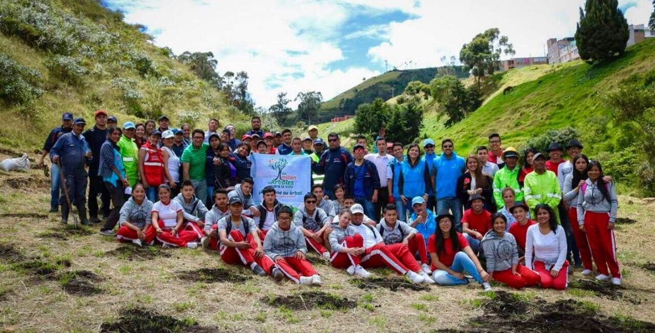
Con el fin de legitimar el Nuevo Pacto con la Naturaleza, fortaleciendo el trabajo colectivo en bien de la comunidad, concentrando energías, recursos y acciones entre diferentes actores, a través del concepto de “Minga Ambiental”, La Secretaría de Gestión Ambiental junto a EMPOPASTO SA ESP y sus proyectos: "Somos Río Pasto" “Un Millón de Árboles para la Vida” y "Vive tu Río Siéntelo limpio", lideraron importante minga de recuperación y conservación de la quebrada Guachucal, contando con el apoyo de la Institución Educativa Municipal Chambú, Dirección de Plazas de Mercado, comunidad del sector, como también la participación de la Secretaría de Cultura quien apoyó con ritmos autóctonos, presentación de clown y narración de cuentos.
La jornada estuvo precedida por acciones de fortalecimiento del muro verde con el establecimiento de 50 plantas ornamentales y la siembra de 600 árboles en la ronda hídrica de la quebrada, sumado a ello, la Secretaría de Gestión Ambiental en coordinación con EMPOPASTO SA ESP, retiraron 65m3 de residuos sólidos compuestos por plásticos
Residuos de construcción y demolición RCD, Llantas, colchones, entre otros.
“Cabe resaltar que el evento contó con actividades concertadas con prioridades definidas en forma conjunta, si bien la creación de apoyos mutuos en temas de educación ambiental comunitaria y la restauración eco sistémica, permiten generan sentido de pertenencia, también fortalecen la articulación de actores institucionales y comunitarios, en pro de un municipio más verde, que propende por la reconciliación con la naturaleza y que promueve a la vez el Liderazgo, la solidaridad y el trabajo en equipo”, lo manifestó el Secretario de Gestión Ambiental: Jairo Efrén Burbano Narváez.
Información: Secretario Gestión Ambiental Jairo Burbano Narváez. Celular: 3016250635 jabuisa@hotmail.com
Somos constructores de paz
SOCIEDAD TERMINAL DE TRANSPORTES DE PASTO RESALTÓ LABOR ADMINISTRATIVA Y RATIFICÓ A FABIO ZARAMA SU GERENTE HASTA 2019
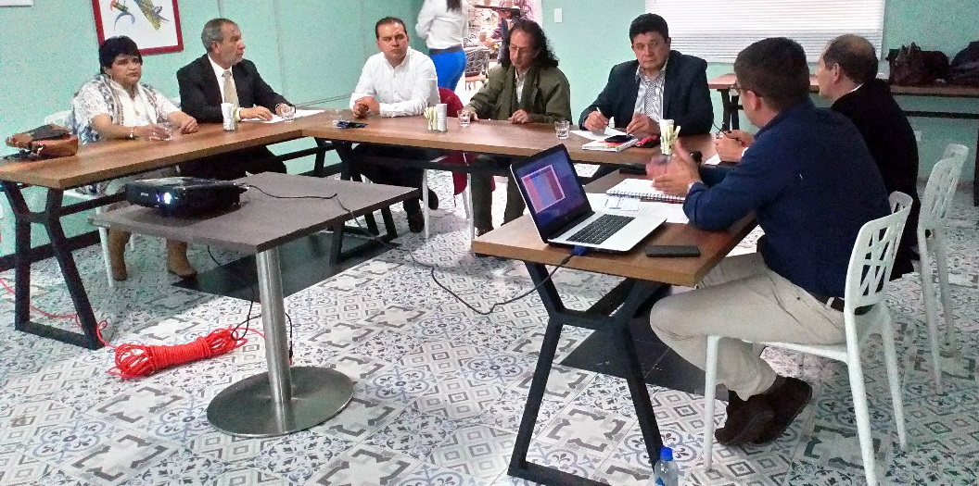
El logro de objetivos como; obras de infraestructura con recursos propios, las utilidades más altas que ha tenido el terminal en toda su historia con más de 340 millones de pesos, pagar el crédito en su totalidad lo que significa que el terminal no tiene deudas, resaltando que se tenía aprobado un crédito por $1,000 millones de pesos y el cual no se utilizó, tener el Terminal de Transporte con toda la liquidez financiera, además de lograr el reconocimiento del Banco Interamericano de Desarrollo BID, quien le otorgó el premio International Quality Crown en la categoría oro, por su liderazgo, calidad, innovación y excelencia, fueron motivos para que la junta directiva de la Sociedad Terminal de Transporte de Pasto felicitara y ratificara hasta el año 2019 a Fabio Zarama, gerente de esta entidad y su labor realizada en estos cuatro años
“Lo que se está haciendo en nuestro terminal es algo muy positivo en la parte organizativa, en la parte de infraestructura y en algo que debe destacarse por encima de todo, el ser humano, que las personas reciban el tratamiento que se merecen, tener un salón V.I.P. donde el pasajero espera su bus cómodamente, eso es realmente importante” aseguró el alcalde de Pasto y presidente de la junta directiva, Pedro Vicente Obando Ordóñez.
La meta para Fabio Zarama y su equipo de trabajo es mejorar el plan de desarrollo enmarcado en el plan estratégico que propone la administración en la vigencia 2017-2019 y sus cuatro ejes estratégicos; eje administrativo, eje de infraestructura, eje operacional y el nuevo eje que se denominó atención al usuario, cada uno de estos ejes es planteado en mesas de trabajo con cada uno de los trabajadores de la sociedad mirando las necesidades más visibles y teniendo en cuenta lo que más necesita la comunidad que se implemente en el terminal de transporte; mejorar las oficinas del área operativa, obras en la parte ambiental, mejorar el bienestar de los operativos que son quienes trabajan 24 horas al día 365 días al año, son algunas de las mejoras que se proyecta la directiva del Terminal de Transporte de Pasto.
Información: Gerente Terminal de Transportes, Fabio Zarama Bastidas. Celular: 3005756959
Somos constructores de paz

URGENTE-JÓVENES EN ACCIÓN PASTO INFORMA A ESTUDIANTES DEL SENA Y UNIVERSIDAD DE NARIÑO, QUE AÚN NO HAN COBRADO SU INCENTIVO DEBEN REALIZAR EL PROCESO HASTA EL 14 DE NOVIEMBRE 2017
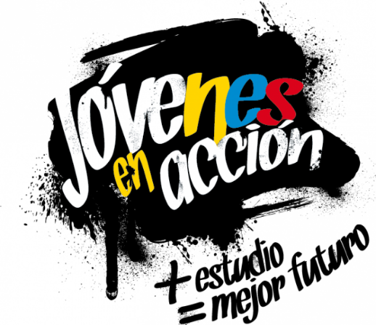
La Alcaldía de Pasto y la Secretaría de Bienestar Social a través del programa Jóvenes en acción, solicita de manera urgente a los estudiantes del SENA y Universidad de Nariño que aún no han cobrado su incentivo por modalidad giro que deben cobrarlo a la mayor brevedad posible, fecha límite para retiro 14 de noviembre de 2017.
Los requisitos para realizar el cobro son:
1.- Llevar el número del código de beneficiario de Jóvenes en Acción. Si desconocen éste número por favor deben acercarse a la oficina del enlace municipal Jóvenes en Acción, quien les suministrará éste número.
2.- Presentar en original según corresponda el caso sea: Tarjeta de Identidad, cédula de ciudadanía o contraseña original.
Es importante informar que el retiro del giro únicamente lo puede realizar el estudiante. Que en el evento de que no realice el respectivo cobro estos dineros serán devueltos al Nivel Central.
Para mayor información acercarse hasta las instalaciones de la Secretaría de Bienestar Social, y verificar el listado.
Para lo anterior deben ingresar a la página intranet de la alcaldía: http://www.intranetpasto.gov.co/index.php?option=com_phocadownload&view=categories, www.prosperidadsocial.gov.co, revisar el formato que se encuentra en Link trámites y servicios/Bienestar social/Jóvenes en acción.
También pueden acercarse a la oficina de enlace municipal ubicada en la carrera 26 sur, barrio Mijitayo- antiguo Inurbe, o comunicarse al teléfono 7234326 EXT 3012.
Las preguntas o inquietudes serán recepcionadas al correo: jovenesenaccionsbs@gmail.com.
Información: Álvaro Javier Zarama Burbano, Subsecretario de Promoción y Asistencia Social,
cel 3165774170
Somos constructores de paz

PAGO SUBSIDIO ECONÓMICO A BENEFICIARIOS DEL PROGRAMA COLOMBIA MAYOR
“Para que madrugar, si en la tarde también puedes cobrar”
La Secretaría de Bienestar Social, comunica a los beneficiarios del “Programa Colombia Mayor” que partir del 2 hasta el 27 del presente mes, se cancelará la nómina de NOVIEMBRE correspondientes a septiembre y octubre del año en curso.
CRONOGRAMA ZONA URBANA
Es importante informar, que se amplió los horarios de atención, por lo que se pagará de lunes a viernes de 8:00 a.m – 12 md y de 2 pm – 6 pm, como también los días sábados en horario de 8:00 a.m – 12 md, conforme al siguiente cronograma de pagos.
SE REALIZARÁN DE ACUERDO AL PRIMER APELLIDO
Letra del primer apellido | Fecha de Pago
A, B, | 2 de noviembre 2017
C, D, E, | 3 de noviembre 2017
F , G, H, | 7 de noviembre 2017
I, J, K, L, | 8 de noviembre 2017
M, N, Ñ | 9 de noviembre 2017
O, P, Q | 10 de noviembre 2017
R, S, T | 14 de noviembre 2017
U, V, W, X, Y, Z | 15 de noviembre 2017
PENDIENTES POR COBRAR | Del 16 hasta el 27 de noviembre

PUNTOS DE PAGO EFECTY - SERVIENTREGA
Se invita a los beneficiarios del programa Colombia Mayor, a conocer los 20 puntos de pago que se han autorizado y cobrar en el LUGAR MÁS CERCANO A SU DOMICILIO.
COMUNA | PUNTOS DE PAGO
Comuna 1 | Santiago (Cra 23 N. 11 – 64 LC)
 | Américas (Cra 19 N. 14 - 21)
 | Plaza del Carnaval (Cra 20 N. 18 34) *
Comuna 2 | Fátima (Cll 17 N. 13 -76)
 | San Andresito Calle 15 # 22B – 09 *
Comuna 3 | Villa Flor (Mz 17 Cs 28)
 | Santa Mónica (Mz B Cs 92)
 | Santa Bárbara (Carrera 3A # 21 B 122) *
Comuna 4 | Lorenzo cll 18 A N. 1 – 44
 | Terminal Pasto (Cra 6 N. 16 B – 50 Local 120)
 | Avenida Idema Calle 18 a # 10 – 03*
Comuna 5 | Chambú II Mz 27 Cs 9
 | Pilar Cra 4 N. 12 A 20
Comuna 6 | Tamasagra Mz 14 Cs 18
Comuna 7 | Parque Infantil (Cll 16 B N. 29 -48)
 | Centro Comercial Bombona local 1
Comuna 8 | Avenida Panamericana
Comuna 9 | Pandiaco cl 18 # 43 - 81
Comuna 10 | Emas Cra 24 # 24 - 23
Comuna 11 | Corazón de Jesús Mz 2 Cs 22
 | Corazón de Jesús Mz 18 Cs 8
Comuna 12 | Alkosto Parque Bolívar *
 | Avenida Colombia junto al Batallón Boyacá
Encano | Efecty El Encano
Catambuco | Efecty Catambuco

CRONOGRAMA DE PAGOS ZONA RURAL
Para el caso de los adultos mayores que residen en los corregimientos se solicita cobrar en su respectivo sector, considerando las siguientes fechas y lugares de pago.
Aclarando que los pagos en la zona rural se realizarán a partir del 8 hasta el 22 de noviembre, conforme al cronograma establecido.
FECHA | CORREGIMIENTO | HORA | LUGAR
Viernes  10 noviembre 2017 | Mapachico | 8:00 a.m | Salon Comunal
 | Morasurco | 2:00 p.m | Salon Comunal
Sábado  11 noviembre 2017 | Buesaquillo | 8:00 a.m | Institución Educativa
Lunes – festivo  13 noviembre 2017 | Obonuco | 8:00 a.m | Salon Comunal
Martes  14 noviembre 2017 | Mocondino | 8:00 a.m | Salón Comunal plaza principal.
miércoles  15 noviembre 2017 | La Laguna | 8:00 a.m | Salon Comunal
Jueves  16 noviembre 2017 | La Caldera | 8:00 a.m | Salon Comunal
 | Genoy | 2:00 p.m | Iglesia
Viernes  17 noviembre 2017 | Santa Bárbara | 8:00 a.m | Salon Comunal
Sábado  18 noviembre 2017 | Jamondino | 8:00 a.m | Institución Educativa
Lunes  20 noviembre 2017 | Jongovito | 8:00 a.m | Salón Comunal
 | Gualmatan | 2:00 p.m | Salon Comunal
Martes  21 noviembre 2017 | Cabrera | 8:00 a.m | Salon Comunal
 | San Fernando | 2:00 p.m | Institución Educativa
Miércoles  22 noviembre 2017 | Socorro | 8:00 a.m | Salon Comunal

Para mayor información se sugiere a los beneficiarios, consultar en cada nómina, la fecha y el punto de pago asignado, a través de la página de internet de la Alcaldía de Pasto:
www.pasto.gov.co/tramites y servicios/bienestar social/colombiajulior/ingresar número de cédula/arrastrar imagen/clik en consultar.
Se recuerda a todos los beneficiarios del programa que para realizar el respectivo cobro es indispensable:
Presentar la cédula original
Únicamente para el caso de las personas mayores en condición de discapacidad que no pueden acercarse a cobrar, presentar PODER NOTARIAL, éste debe tener vigencia del mes actual (noviembre), además se debe presentar dos copias y originales de cédula tanto del beneficiario/a como del apoderado/a.
Igualmente, pueden dirigirse hasta las instalaciones del Centro Vida para el Adulto Mayor, ubicado en la Secretaría de Bienestar Social, barrio Mijitayo Cra 26 Sur (antiguo Inurbe) o comunicarse a la siguiente línea telefónica: 7244326 opción 7 extensión 1806.
Información: Secretario de Bienestar Social, Arley Darío Bastidas Bilbao. Celular: 3188342107
Somos constructores de paz

Oficina de Comunicación Social
Alcaldía de Pasto

